 |  | 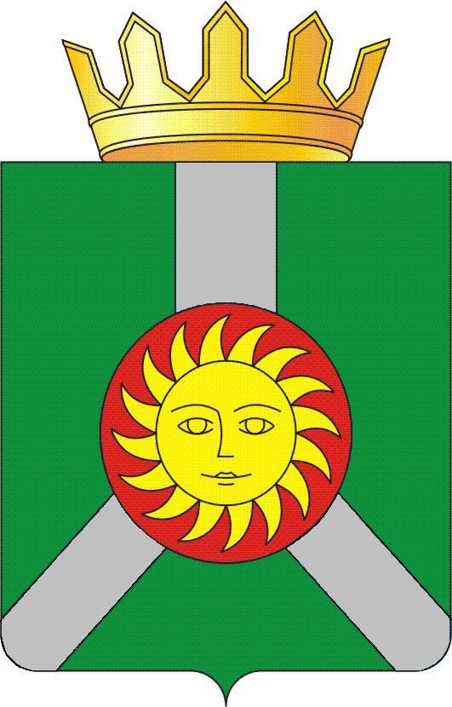
ДУМА КОЛПАШЕВСКОГО РАЙОНА ТОМСКОЙ ОБЛАСТИ
 |  | Р Е Ш Е Н И Е
30.05.2013 |  |  |  | № 53
Об отчёте
Счётной палаты Колпашевского района за 2012г.

В соответствии с п. 2 ст. 19 Федерального закона от 07.02.2011 № 6-ФЗ «Об общих принципах организации и деятельности контрольно-счётных органов субъектов Российской Федерации и муниципальных образований», п. 2 ст. 26 Положения о Счётной палате Колпашевского района, утвержденного решением Думы Колпашевского района от 23.04.2012 № 43, заслушав отчёт Счётной палаты Колпашевского района за 2012г.,

Дума Колпашевского района РЕШИЛА:

1. Принять отчёт Счётной палаты Колпашевского района за 2012г. к сведению.
2. Опубликовать настоящее решение в Ведомостях органов местного самоуправления Колпашевского района.

Председатель Думы района |  | З.В.Былина

